绝密★考试结束前
浙江省名校新高考研究联盟2017届第三次联考
生物试题卷
本卷共两大题，满分为100分，考试时间90分钟
一、选择题（本大题共28小题，每小题2分，共56分。每小题列出的四个备选项中只有一个是符合题目要求的，不选、多选、错选均不得分）
1．下列环境问题与人类大量使用氟利昂有关的是
A．酸雨 B．全球气候变暖 C．水体污染 D．臭氧层破坏
2．下列属于原核细胞的是
A．噬菌体 B．人的成熟红细胞 C．肺炎双球菌 D．酵母菌
3．若婴幼儿时期缺碘，将会引发
A．侏儒症 B．呆小症 C．甲状腺肿大 D．巨人症
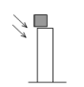
4．将含有适量生长素的琼脂块放在去除尖端的幼苗左侧，然后给予单侧光（如图）。 一段时间后，幼苗将
第4题图
A．不生长 B．直立生长
C．向左弯曲生长 D．向右弯曲生长
5．遗传咨询能在一定程度上有效预防遗传病的发生和发展。下列不属于遗传咨询程序的是
A．病情诊断 B．禁止近亲结婚
C．提出防治措施 D．遗传方式分析和发病率测算
6．地球上最大的森林带是
A．北方针叶林 B．温带落叶阔叶林
C．亚热带常绿阔叶林 D．热带雨林
7．下图表示生物体内发生的某一化学反应，下列有关该反应叙述错误的是
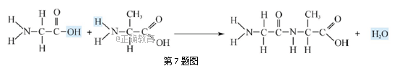
A．该反应为脱水缩合反应 B．反应发生的场所是核糖体
C．反应速率与温度有关 D．需要水解酶的催化
8．以下哪一项不是癌细胞的特征
A．无限增殖 B．粘连蛋白减少 C．细胞周期缩短 D．代谢速度减慢
9．某种群基因型为AA的个体占60%， aa的个体占20%，该种群中a频率为
A．20% B．30% C．40% D．60%
10．用辐射诱导家蚕常染色上的卵色基因易位到W染色体上，这种育种方式属于
A．杂交育种 B．诱变育种 C．转基因技术 D．单倍体育种
11．下列关于厌氧呼吸的叙述中，正确的是
A．用透气的纱布包扎伤口，可以抑制所有微生物的繁殖
B．人体肌细胞厌氧呼吸的产物有乳酸或酒精
C．利用乳酸菌制作酸奶时会冒出少量气泡
D．酵母发酵所产生的CO₂使面团“发起”
12．以下是验证酶的特性的相关实验操作。下列对于该实验的叙述中，正确的是
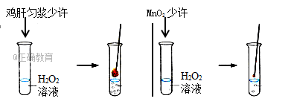
第12题图
A．该实验有两个自变量 B．证明酶的催化具有高效性
C．产生的气泡是氧气和氢气 D．卫生香用于检测H₂O₂是否分解
13．下列遗传病的产生最初是因为基因突变的是
A．镰刀型细胞贫血症 B．21三体综合征 C．猫叫综合征 D．特纳氏综合征
14．下列有关种群特征的叙述，正确的是
A．种群的自然增长率通常用单位时间增长的个体数表示
B．动物种群密度的调查方法一定采用标志重捕法
C．年龄金字塔可体现种群中各年龄组间个体数量比关系
D．性比率会影响出生率和死亡率，从而影响种群数量变化
15．某同学用不同形状、颜色的纸板和连接物制作一个含20个碱基的DNA双螺旋结构模型（不同颜色的代表不同碱基、代表脱氧核糖、代表磷酸基团、代表连接物，碱基对均用1个连接物连接），下列准备的材料中，数量错误的是
A．长方形4种 B．五边形20个 C．圆形20个 D．连接物60根
16．淋巴细胞接受相应抗原刺激后，可能出现的结果是
A．形成MHC分子标志 B．被激活或被致敏
C．产生抗原-MHC受体 D．呈递抗原-MHC复合体
17．下列关于酵母菌细胞周期的叙述，正确的是
A．各种酵母菌的细胞周期时间相同 B．细胞周期由分裂间隙期和分裂期组成
C．细胞周期包括细胞核分裂和胞质分裂 D．细胞分裂间期的时间总是长于M期
18．下列关于艾滋病的叙述，错误的是
A．HIV侵入人体后可以感染巨噬细胞 B．HIV的遗传物质为RNA
C．艾滋病会通过蚊虫叮咬、吸食毒品而传播
D．HIV在增殖过程中，利用其RNA和宿主的翻译系统合成自身的蛋白质
19．下列关于“观察洋葱表皮细胞的质壁分离及质壁分离复原”实验的叙述，正确的是
A．低倍镜下观察不到质壁分离现象 B．高倍镜下可观察到紧贴着细胞壁的质膜
C．质壁分离复原后的细胞与初始状态一定相同 D．用洋葱鳞片叶内表皮细胞也能完成该实验
20．可以将牛蛙作为实验对象证明感受器是完成搔扒反射必不可少的结构，下列有关该实验的说法合理的是
A．用探针破坏牛蛙的脊髓
B．保留牛蛙的大脑
C．剥去实验部位的皮肤并将蘸有稀硫酸的纸片放在上面
D．该实验不需要对照
21．下图中的甲、乙、丙、丁分别代表四种细胞器，有关说法正确的是
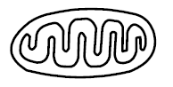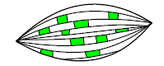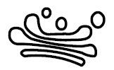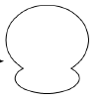
甲 乙 丙 丁
第21题图
A．葡萄糖会在甲中被分解
B．乙离开细胞后在合适条件下也可以进行生命活动
C．细胞内只有丙才会产生囊泡
D．丁的形成一定需要核仁参与
22．稻、鱼、萍混合种养模式，是一种以水田为基础、水稻生产为中心，通过放养鱼类、绿萍等，形成新的稻田生态系统。下列关于该类农田生态系统特点的叙述，错误的是
A．通过增加生物种类，增强其稳定性
B．人的作用突出，朝着对人类有益的方向发展
C．有机物基本上保持在系统内部，能够实现物质的自给自足
D．有利于物质和能量的多级利用，增加生产效益
23．某病为伴X隐性遗传病，且男患者不育，以下说法正确的是
A．该病发病率男女相当
B．男患者的致病基因来自于父亲
C．男患者的双亲均表现为正常
D．男患者的致病基因只能传给女儿
24．下图表示人体基因Y的表达，①～④表示过程。下列叙述正确的是
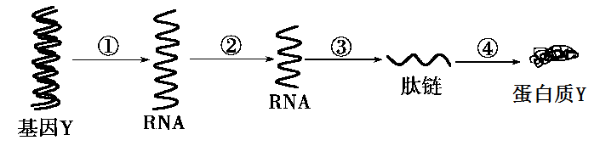
第24题图
A．过程①是转录，过程②是翻译 B．过程④在核糖体中进行
C．过程③中有2种RNA参与 D．②过程是RNA的加工，发生在细胞核内
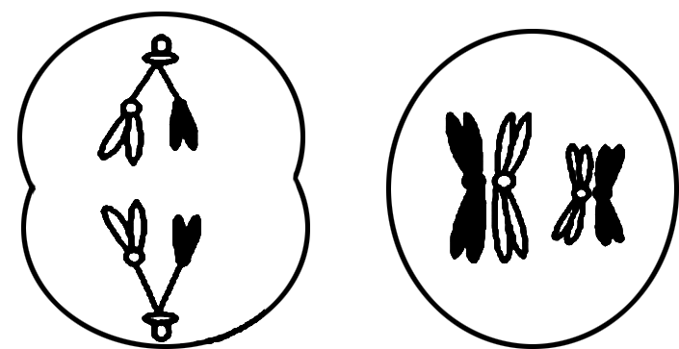
25．下图是某一动物体内2个不同时期的减数分裂示意图，下列说法正确的是
甲 乙
第25题图
A．甲细胞是次级精母细胞
B．乙细胞内正在进行同源染色体配对，有4个四分体
C．在乙细胞内有可能会发生基因重组
D．乙细胞经过一次分裂后不可能产生甲细胞
26．【加试题】重金属Cd²⁺是剧毒环境污染物，土壤中的Cd²⁺会影响植物的多种生理过程。某同学研究Cd²⁺污染对香椿光合特性的影响，结果如下图所示。下列据图叙述中，错误的是
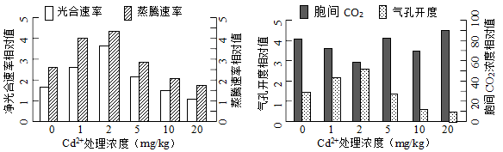
第26题图
A．Cd²⁺对香椿净光合速率的影响呈现低浓度促进，高浓度抑制的规律
B．Cd²⁺对香椿净光合速率的影响趋势与蒸腾速率、气孔开度的变化一致
C．当Cd²⁺处理浓度大于2mg/kg时，因气孔开度下降而导致净光合速率下降
D．随Cd²⁺浓度增大，导致2和10mg/kg组胞间CO₂低的直接原因是不同的
27．【加试题】因人类活动导致草场沙化，栖息地锐减，使昆仑山野牦牛向高山迁徙形成小群体（10-80头），雪天时，又迁徙下山聚集成大群体（200头以上）。在生殖季节，有些公野牦牛因竞争失败而失去繁殖机会。下列叙述错误的是
A．人类活动使野牦牛种群的稳定平衡密度降低
B．高山地区的野牦牛呈集群分布或表现为斑块状
C．野牦牛因草料变化而季节性迁徙是群落的时间结构
D．公野牦牛的竞争属于种群密度较高时的内源性调节因素
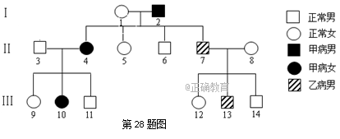
28．【加试题】下图为某家族的遗传系谱图，该家族中的某些个体为甲病和乙病（皆为单基因遗传病）的患者。已知2号个体是纯合子（若相关基因只存在于X染色体上，在男性中可视为纯合子）。下列有关推测正确的是
A．甲病的遗传方式是常染色体显性遗传，乙病的遗传方式是伴X染色体隐性遗传
B．13号个体的致病基因来自8号 ，3号和4号个体生下两病皆患孩子的概率为1/8
C．若甲病是正常基因发生了一个碱基对的替换导致的，致病基因表达时，翻译产生的肽链不一定改变
D．若乙病是致病基因的启动部位发生改变导致的，则该部位不能与RNA聚合酶结合，因而不能表达
二、非选择题（本大题共5小题，共44分）
29．（6分）下图甲是某生态系统中部分食物网简图。图乙是能量在第二营养级中的部分变化。请回答下列问题：
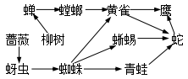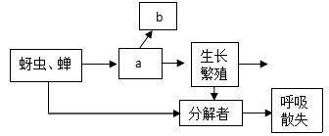
图甲 图乙
第29题图
（1）图中仅处于第五营养级的生物是 ▲ ，鹰所在的食物链有 ▲ 条。
（2）图中的“→”除表示捕食关系外，还可代表能量流动和 ▲ 的通道。
（3）维持该生态系统的稳定需要通过 ▲ 调节。
（4）图乙中的a和b分别是指 ▲ 、 ▲ 。
30．（7分）下图为某绿色植物叶肉细胞中光合作用过程示意图。请据图回答问题：
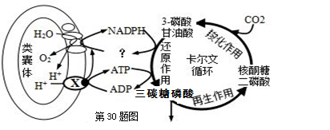
（1）类囊体膜中的主要光合色素有类胡萝卜素和 ▲ ，图中X代表分布在类囊体膜上的 ▲ 合成酶复合体。图中H₂O在光下裂解，尚未标出的产物是 ▲ 。
（2）图中卡尔文循环的起始过程是 ▲ 作用，还原作用为光反应提供ADP和 ▲ 。
（3）在稳定的卡尔文循环中，每3个CO₂分子进入循环，就形成 ▲ 分子的3-磷酸甘油酸，这些3-磷酸甘油酸 ▲ （全部／大部分／少部分）被还原为三碳糖磷酸。
31．（7分） 果蝇的杏红眼与白眼、黄身与黑身两对相对性状，受三对等位基因控制，且均位于常染色体上。其中一对性状受一对等位基因（A、a）控制，另一对性状受两对等位基因（B、b和D、d）控制，均符合孟德尔遗传定律。现让一只甲果蝇（杏红眼黄身♂）与一只乙果蝇（杏红眼黑身♀）单对多次杂交，后代的表现型如下表所示。请根据该杂交实验回答以下问题：
第31题表
后代表现型 | 杏红眼黄身 | 白眼黄身 | 杏红眼黑身 | 白眼黑身
数量 | 178只 | 143只 | 182只 | 139只
（1）孟德尔遗传定律发生于减数分裂第▲ 次分裂的后期。
（2）杂交实验后代中杏红眼与白眼这对相对性状受 ▲ 对等位基因控制。甲果蝇的基因型是 ▲ 。
（3）杂交实验后代中出现的黄身雌果蝇与甲果蝇有关身色的基因型 ▲ （填是或否）相同。杂交后代杏红眼果蝇中纯合子占的比例为 ▲ 。
（4）让子代中的黄身雌果蝇和甲果蝇杂交，发现黄身为显性性状，请写出该杂交的遗传图解。
32．【加试题】(14分)回答下列（一）（二）小题
（一）请回答野生酵母的培养和分离及果酒制作实验的有关问题：
（1）从葡萄多年生长的环境中获取少量土样，配制成土壤稀释液，然后取0．1ml稀释液加入到
▲ 培养基中，用 ▲ （工具）进行 ▲ 分离，最后培养得到野生酵母菌。将分离获得的菌种进行诱变培养后，根据不同菌株的 ▲ 特征，分别筛选出高产谷胱甘肽酵母菌（甲）和低产硫化氢的酵母菌（乙）。实验结束后，使用过的培养基应进行灭菌处理才能倒掉，目的是 ▲
（2）成熟的紫葡萄，常用 ▲ （A．高锰酸钾 B．次氯酸钠 C．乙醇 D．无菌水）溶液浸泡约5min，然后制成匀浆放入发酵罐中，并接种相应菌株，发酵获得高品质的葡萄酒。若向发酵罐中加入一定量的 ▲ ，可获得酒精含量和糖含量较高的果酒。
（二）某小组欲进行基因工程菌的构建与研究。请回答下列问题：
（1）获取上述高产谷胱甘肽酵母菌（甲）的DNA，经 ▲ 酶处理得到DNA片段后建立 ▲ ，从中获取目的基因。
（2）将目的基因与质粒构建成 ▲ ，将其导入低产硫化氢的酵母菌（乙）后，经培养获取大量酵母菌，再通过分离纯化培养，根据 ▲ （A．标记基因的表达 B．目的基因的导入 C．硫化氢的含量 D．谷胱甘肽的含量）检测筛选出优良酵母菌。以上过程中的分离纯化培养相当于动物细胞 ▲ 培养法。
（3）若要培养转基因植物，还需要用到 ▲ 技术，培养过程中主要是通过 ▲ 进行调控。
33．【加试题】（10分）已知垂体受到下丘脑和甲状腺的双重调节，使生物体内促甲状腺激素（TSH）含量保持相对稳定。为进一步分别验证下丘脑和甲状腺对垂体TSH分泌量的调节作用，请根据以下提供的实验材料，设计实验并分析。
实验材料：动物细胞培养瓶若干和其它相关的培养和测定仪器、大白鼠的下丘脑细胞悬液、垂体细胞悬液、动物细胞培养液（不含TSH）、甲状腺激素溶液。
（要求与说明：细胞培养条件适宜；TSH含量测定的具体方法不作要求。）
（1）实验思路：
①
（2）预测实验结果（设计一个坐标系，用柱形图表示出各组的检测结果）：

（3）分析与讨论：
①下丘脑影响腺垂体的TSH分泌量，从体液调节分析，具体过程可能是 ▲ 。
②下丘脑和甲状腺对腺垂体的作用效果不同，就垂体细胞分析，原因可能是 ▲ 。

浙江省名校新高考研究联盟2017届第三次联考
生物参考答案
一、选择题
1-5 DCBDB 6-10 ADDBB 11-15 DBACD 16-20 BDCDC
21-25 BCCDC 26-28 CCD
二、非选择题
29．（每空1分，共６分）
（1）蛇 6 （2）物质移动 （3）负反馈
（4）第二营养级的同化量 呼吸散失
30．（每空1分，共7分）
（1）叶绿素 ATP 电子／e⁻ （2）羧化 NADP⁺ （NADP⁺和Pi也可）
（3） 6 全部
31．（每空1分，遗传图解2分，共7分）
（1）一（2）两 AaBbDd或aaBbDd (3)是 1/9
（4） 黄身雌 黄身雄
P Aa × Aa

配子 A a A a

F₁ AA Aa Aa aa

黄身 黑身
比例： 3 1
32．（选择每空2分，其余每空1分）
(一)（1）固体 玻璃刮刀 涂布 菌落 防止造成环境污染
（2）A 蔗糖
（二）（1）限制性核酸内切酶 基因文库
（2）重组质粒 D 克隆
（3）植物组织培养（植物克隆） 平衡的植物激素配比（或植物激素或植物生长调节剂或生长素和细胞分裂素）
33．（1）（5分：除说明外，其它每步1分）
① 取四个动物细胞培养瓶，标号为A、B、C、D，各加入等量的动物细胞培养液；
② A：加入垂体细胞悬液（0．5分）
B：加入垂体细胞悬液+甲状腺激素溶液（0．5分）
C：加入垂体细胞悬液+下丘脑细胞悬液（0．5分）
D：加入下丘脑细胞悬液（0．5分）
③ 将上述四个动物细胞培养瓶放在相同且适宜的条件下培养一段时间；
④ 测定各培养瓶中TSH的含量并记录。
（2）（3分：坐标系正确1分，结果正确2分，缺D组扣1分）
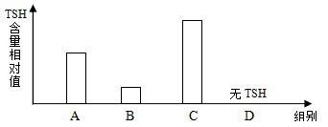
（3）①下丘脑分泌促甲状腺激素释放激素，促进垂体分泌促甲状腺激素（1分）
②受体不同（1分）

